**审核计划**

|  |  |  |  |  |  |  |  |  |  |  |  |  |
| --- | --- | --- | --- | --- | --- | --- | --- | --- | --- | --- | --- | --- |
| 受审核方名称 | 上海堇飒环保科技有限公司 | | | | | | | | | | | |
| 注册地址 | 上海市金山区山阳镇卫清东路2229号2幢北侧 | | | | | | | | | | | |
| 经营地址 | 上海市金山区山阳镇卫清东路2229号2幢北侧 | | | | | | | | | | | |
| 联系人 | 崔燕 | | | 联系电话 | | 13764973111 | | | 邮编 | | | redapple821217@163.com |
| 最高管理者 | 乐建冲 | | | 联系电话 | |  | | | 邮箱 | | |  |
| **合同编号**. | 1154-2021-QEO-2023 | | | **审核领域** | | **■**QMS**■**EMS**■**OHSMS | | | | | | |
| **审核类型** | **■监督审核（一）+ 暂停恢复** | | | | | | | | | | | |
| **审核方法** | ■现场审核 | | | | | | | | | | | |
| 审核目的 | ■**对被暂停客户进行跟踪审核，验证被暂停原因是否已消除，以确定是否恢复认证注册资格。**  ■**验证管理体系实施运行的符合性及有效性。** | | | | | | | | | | | |
| 审核范围 | Q：生物质燃料的加工  E：生物质燃料的加工所涉及场所的相关环境管理活动  O：生物质燃料的加工所涉及场所的相关职业健康安全管理活动 | | | | | | | | | 专业  代码 | | Q：24.01.02  E：24.01.02  O：24.01.02 |
| 审核准则 | **■GB/T19001-2016/ISO 9001:2015**  **■GB/T24001-2016/ISO 14001:2015**  **■GB/T45001-2020/ISO45001：2018标准**  **■适用于受审核方的法律法规及其他要求；**  **■认证合同**  **■受审核方管理体系文件 (手册版本号：Ⅰ/0)** | | | | | | | | | | | |
| 审核日期 | **现场审核于****2023年03月06日 上午至2023年03月07日 上午(共****1.5天)** | | | | | | | | | | | |
| 审核语言 | **■普通话** | | | | | | | | | | | |
| 审核组成员 | | | | | | | | | | | | |
| 组内身份 | 姓名 | 性别 | 注册证书号 | | | 专业代码 | | 联系电话 | | | 见证安排 | |
| 组长A | 王琳 | 女 | 2022-N1QMS-1254369  2022-N1EMS-1254369  2022-N1OHSMS-1254369 | | |  | | 18604442609 | | |  | |
| 组员B | 许立诚 | 男 | ISC-JSZJ-619  ISC-JSZJ-619  ISC-JSZJ-619 | | | Q:24.01.02  E:24.01.02  O:24.01.02 | | 15921408500 | | |  | |
| **技术专家信息** | | | | | | | | | | | | |
| 组内身份 | 姓名 | 性别 | 现工作单位名称 | | 职务或职称 | 专业代码 | | 组内代码 | | | 联系电话 | |
|  |  |  |  | |  |  | |  | | |  | |
| **承诺: 在审核过程中接触的有关受审核方特定产品或机密信息，未经受审核方书面同意不得透露给第三方。当法律要求需要信息提供给第三方时，公司书面通知受审核方所要提供的信息。** | | | | | | | | | | | | |
| 审核组长 |  | | 审核方案  管理人员 | | 李凤娟 | | 受审核方  签字及公章 | | | |  | |
| 联系电话 | 18604442609 | |
| 日期 | 2023.3.5 | | 日期 | | 2023.3.5 | | 日期 | | | | 2023.3.6 | |

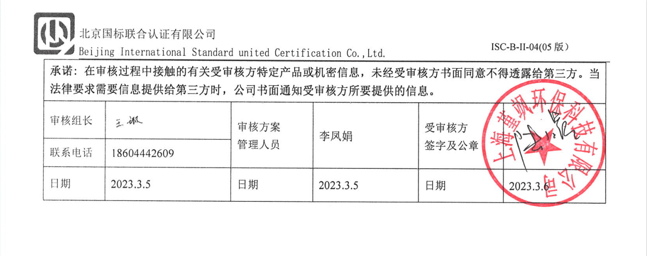

|  |  |  |  |  |  |
| --- | --- | --- | --- | --- | --- |
| **审核日程安排** | | | | | |
| **时间** | **部门** | **过程** | **涉及条款** | **审核人员** |
| **2023/3/6 第一天** | | | | | |
| **8:30-9:00** | **首次会议** | | | **AB** |
| **9:00-11:00** | **领导层** | 内外部环境；相关方的需求和期望；体系范围；体系策划过程；领导作用和承诺；方针；应对风险和机遇的措施；管理目标；资源；组织知识；内外部沟通；内部审核；管理评审；改进；不符合和纠正措施；持续改进；工作人员的协商与参与  上次审核不符合项的验证；认证证书、标志的使用情况；投诉或事故、监督抽查情况；体系变动；暂停恢复确认 | QMS：4.1/ 4.2/ 4.3/ 4.4 /5.1/5.2/5.3/6.1/6.2/7.1.1/7.1.6/7.4/9.2/9.3/10.1/10.2/10.3  EMS：4.1/ 4.2/ 4.3/ 4.4 /5.1/5.2/5.3/6.1/6.2/7.1/7.4/9.2/9.3/10.1/10.2/10.3    OHS：4.1/ 4.2/ 4.3/ 4.4 /5.1/5.2/5.3/5.4/6.1.1/6.2/7.1/7.4/9.2/9.3/10.1/10.2/10.3 | **AB** |
| **11:00-12:00** | **现场巡视** | 生产线及主要的生产、检验、环保、安全设备设施、危化品库、危废库、公用工程、 | QMS：7.1/8.5  EMS: 6.1.2/7.1 /8.1/ 8.2  OHS: 6.1.2/7.1 /8.1/ 8.2 | **AB** |
| **12:30-15:30** | 生技部 | 岗位、职责和权限；管理目标；变更的策划；基础设施；工作环境；运行的策划与控制；设计开发；生产和服务提供；环境因素识别；危险源识别；措施的策划；消除危险源和降低职业健康安全风险；变更管理；应急响应；监视、测量、分析和绩效评价；改进；不符合和纠正措施。 | QMS:5.3/6.2/6.3/7.1.3/7.1.4/8.1/8.3/8.5/9.1.3/10.1/10.2    EMS:5.3/6.2/6.1.2/6.1.4/8.1/8.2/10.1/10.2  OMS:5.3/6.2/6.1.2/6.1.4/8.1.1/8.1.2/8.1.3/8.2/10.1/10.2 | **AB** |
| **15:30-17:00** | 质检部 | 岗位、职责和权限；管理目标；监视和测量资源；产品和服务的放行；不合格输出的控制；环境因素识别；危险源识别；措施的策划；消除危险源和降低职业健康安全风险；应急响应 | QMS:5.3/6.2/7.1.5/8.6/8.7  EMS:5.3/6.2/6.1.2/6.1.4//8.1/8.2  OMS:5.3/6.2/6.1.2/6.1.4/8.1.2/8.2 | **AB** |
| **2023/3/7 第二天** | | | | | |
| **8:30-10:30** | 办公室 | 岗位、职责和权限；管理目标；人员；能力；意识；文件化信息；环境因素识别；危险源识别；措施的策划；合规义务；合规性评价；运行的策划与控制；消除危险源和降低职业健康安全风险；应急响应；监视、测量、分析和绩效评价；改进；不符合和纠正措施。 | QMS:5.3/6.2/7.1.2/7.2/7.3/7.5/9.1.1/9.1.3  EMS:5.3/6.2/6.1.2/6.1.4/6.1.3/9.1.2/7.2/7.3/7.5/8.1/8.2/9.1.1  OMS:5.3/6.2/6.1.2/6.1.4/6.1.3/9.1.2/7.2/7.3/7.5/8.1.2/8.2/9.1.1 | **AB** |
| **10:30-12:00** | 供销部 | 组织的岗位、职责和权限；质量/环境/职业健康安全目标；产品和服务要求；采购；顾客满意；环境因素/危险源辨识与评价；措施的策划；运行策划和控制；消除危险源和降低职业健康安全风险；应急准备和响应 | QMS:5.3/6.2/8.2/8.4/9.1.2  EMS:5.3/6.2/6.1.2/6.1.4//8.1/8.2  OMS:5.3/6.2/6.1.2/6.1.4//8.1.2/8.1.4/8.2 | **AB** |
| **12:00-12:30** | 末次会议 | | | **AB** |

**注：每次监督审核必审条款：**

1. **Q：4.1、4.2、4.3、4.4、5.2、5.3、6.1、6.2、6.3、8.1、8.2、8.3、8.4、8.5、8.6、8.7、9.1、9.2、9.3、10.2、10.3;**
2. **J:3.2、3.3、3.4、4.2、4.3、5.2、5.3、6.2、6.3、7.2、7.3、7.4、8、9、10、11、12**
3. **E/O:4.1、4.2、4.3、4.4、5.2、5.3、6.1、6.2、8.1、8.2、9.1、9.2、9.3、10.2、10.3**
4. **S：4.1、4.2、4.3.1、4.3.2、4.3.3、4.4.1、4.4.3、4.4.6、4.4.7、4.5.1、4.5.2、4.5.3、4.5.5、4.6**
5. **En:**
6. **除以上必审条款外还需审核：标准/规范/法规的执行情况、上次审核不符合项的验证、认证证书、标志的使用情况、投诉或事故、监督抽查情况、体系变动**